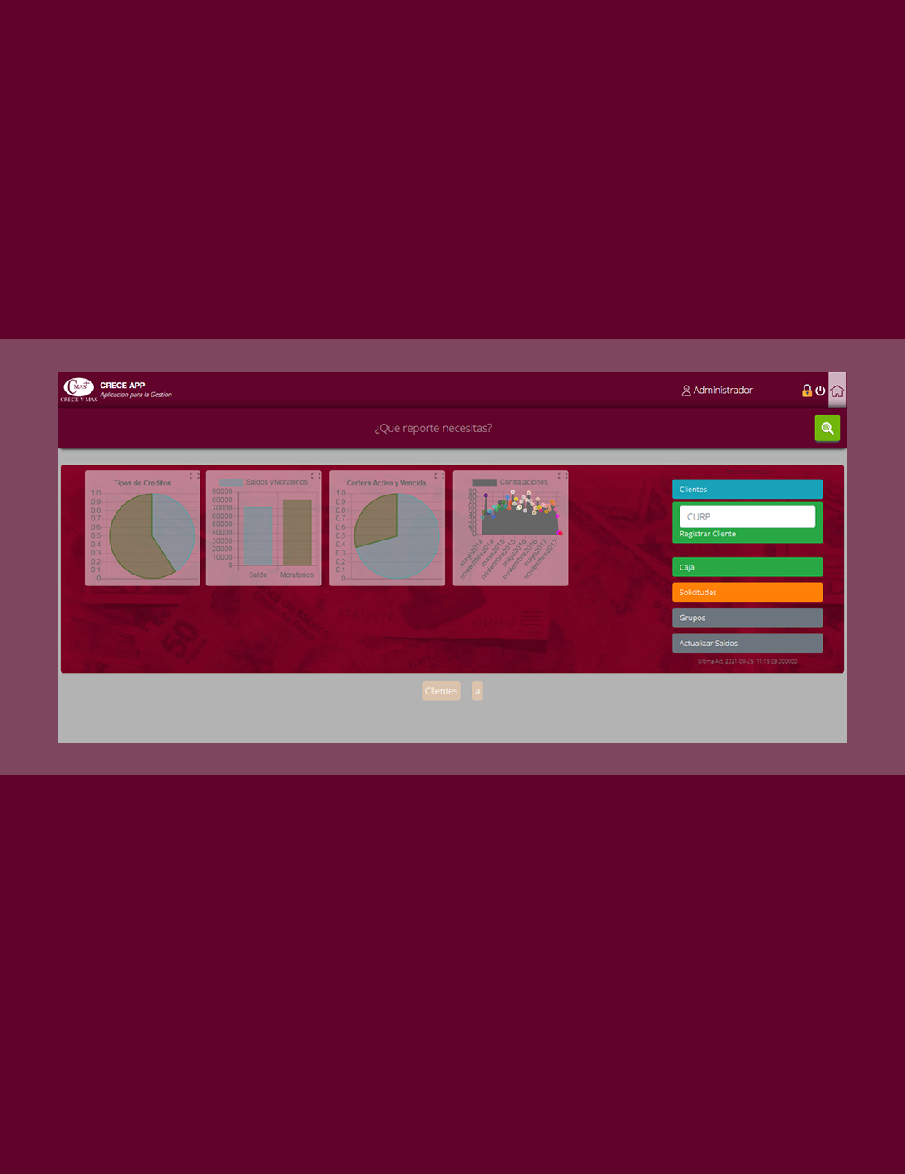

**Aplicación CRECE 2.0 | 2021**

*Manual de Aprendizaje*

*por Juan José Pedraza, Agosto 2021*

**Introducción**

La presente aplicación esta basada en su forma lógica en la 1.0 Desarrollada para la misma empresa, hereda esquemas y patronos de comportamiento, pero no así la programación. El desarrollo fue realizado desde cero para rediseñar y optimizar la velocidad, aprovechando al máximo los recursos del equipo en donde instale.

Con este sistema será capaz de tener el control de la empresa en todo momento, así como reportes especializados. Ahora el manejo de la caja y los créditos es mas eficiente.

Es realizada en php 7.3, utilizando como base de datos MySQL, en un entorno de Responsive Desing, se entrega código fuente para su actualización cuando se requiera.

La instalación se recomienda realizarse en un Servidor Dedicado, es decir en una computadora cuya única función sea la de contener la aplicación y su base de datos, las características recomendadas son:

* Procesador de doble núcleo
* Disco Duro de Estado Solido de 256
* Memoria RAM de 8GB
* Apache, PHP 7.3 y MySQL

**Login**

Al iniciar la aplicación en el navegador web de su preferencia, lo primero que le pedirá será el usuario y la contraseña; si es la primera vez que inicia el usuario es root, y la contraseña es toor.

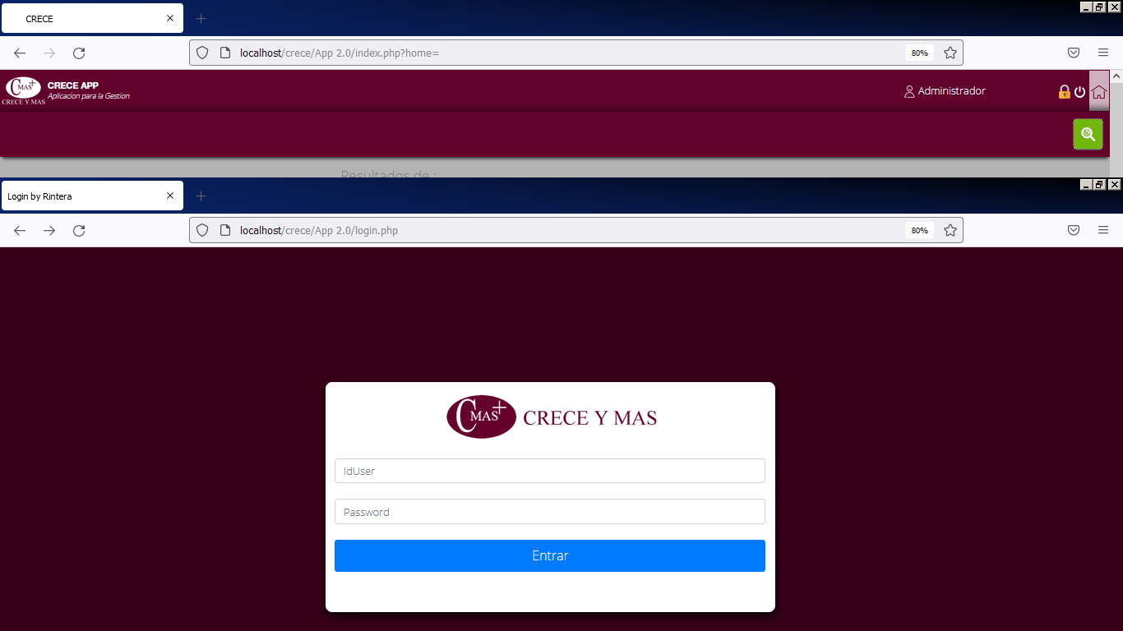

En todo momento estará protegido el sistema con este login, no podrá acceder a ninguna sección sino es con el usuario y la contraseña.

Los usuarios configurados son:

|  |  |  |
| --- | --- | --- |
| Usuario | Contraseña | Nivel |
|  |  |  |
|  |  |  |
|  |  |  |
|  |  |  |
|  |  |  |
|  |  |  |
|  |  |  |
|  |  |  |

Una vez iniciada sesión los usuarios pueden cambiar su contraseña cuando lo deseen.

**DashBoard**

Se le llama dashboard, a la pantalla principal en la que se centralizan las opciones del sistema, esto es la pantalla de inicio.

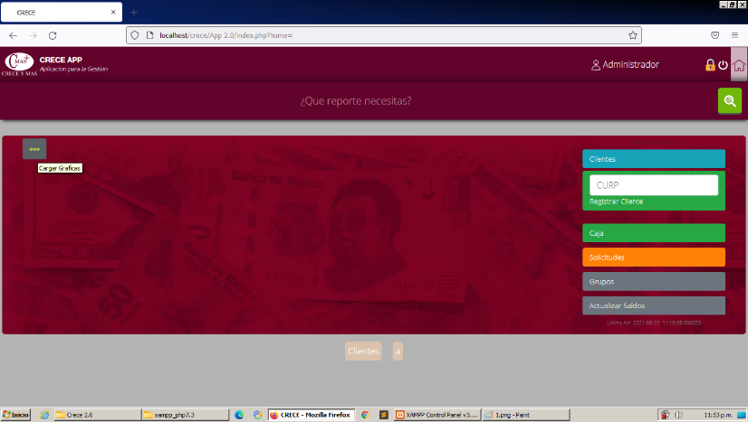 Lo primero que hay que describir es que de manera predeterminada no carga graficas de estado, estas si las necesites deber darle clic al botón , de esta manera no se utiliza la gestión de esta información si no se requiere.

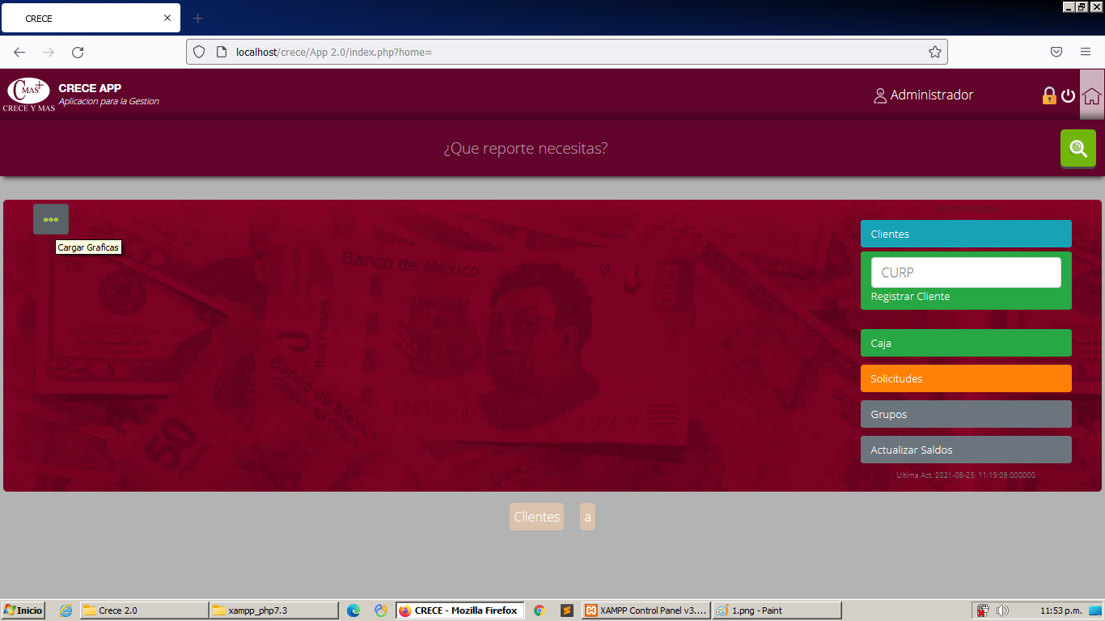

Cargar Graficas

Las graficas pueden expandirse en el icono superior derecha de maximizar de cada una.

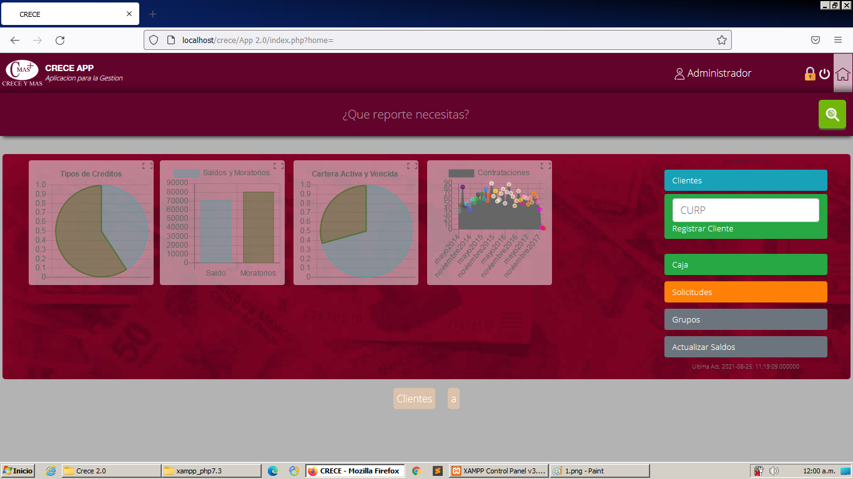

La aplicación viene integrada con una lista de reportes, a los cuales puedes accesar mediante el apartado superior y el botón de buscar; si los quieres todos basta con escribir un espacio y buscar, o escribir una parte del nombre del reporte.



Reportes

Los reportes pueden venir en diferentes formatos, ya sea interactivos en pantalla, PDF o en Excel; según hayan sido programas.

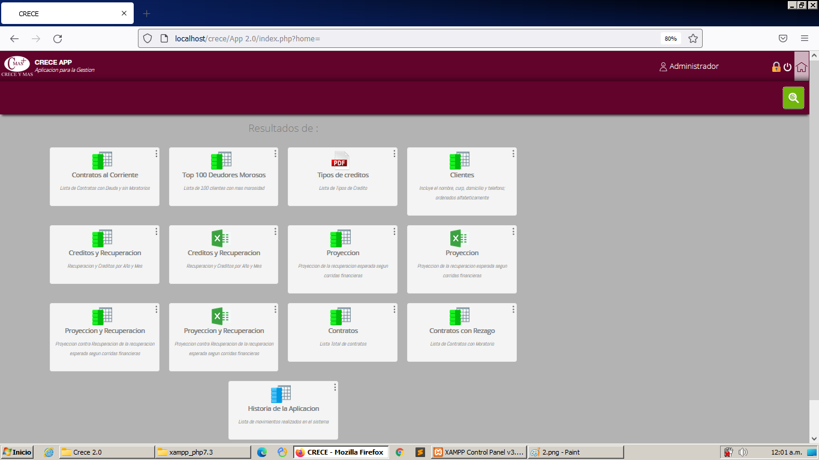

Aquí mismo en una futura actualización, podrán incluirse los reportes que sean necesarios de acuerdo con la programación y acuerdos.

En la parte inferior del dashboard, se encuentra unos pequeños botones, que podrán cambiar de acuerdo a las búsquedas de los reportes; esto es con la finalidad que se puedan acceder de manera más rápida a los que utilice con mayor frecuencia.



Historial de Reportes y acceso a los mismo.

En la esquina superior derecha, se encuentran los botones para cerrar sesión y regresar a la pagina principal o dashboard.



Cerrar Cesión

Regresar al Dashboard

**Clientes**

Para acceder a la administración de clientes basta con dar clic en el botón de Clientes, representado como primera opción de color celeste. Con está opción, podrá acceder a un listado pagina y precargado con la información de cada cliente.



Administración de Clientes

Desde aquí tiene acceso a un listado donde se expone en primer lugar el nombre, curp, domicilio, teléfono y grupo al que pertenece; esta información se encuentra encapsulada en un modo que se denomina DataTable, lo que hace esto es representarse en las características como se aprecian, puede ordenarse dando clic en los títulos, copiarse y exportarse a Excel, también incluye un opción para buscar y localizar mas rápido al cliente.

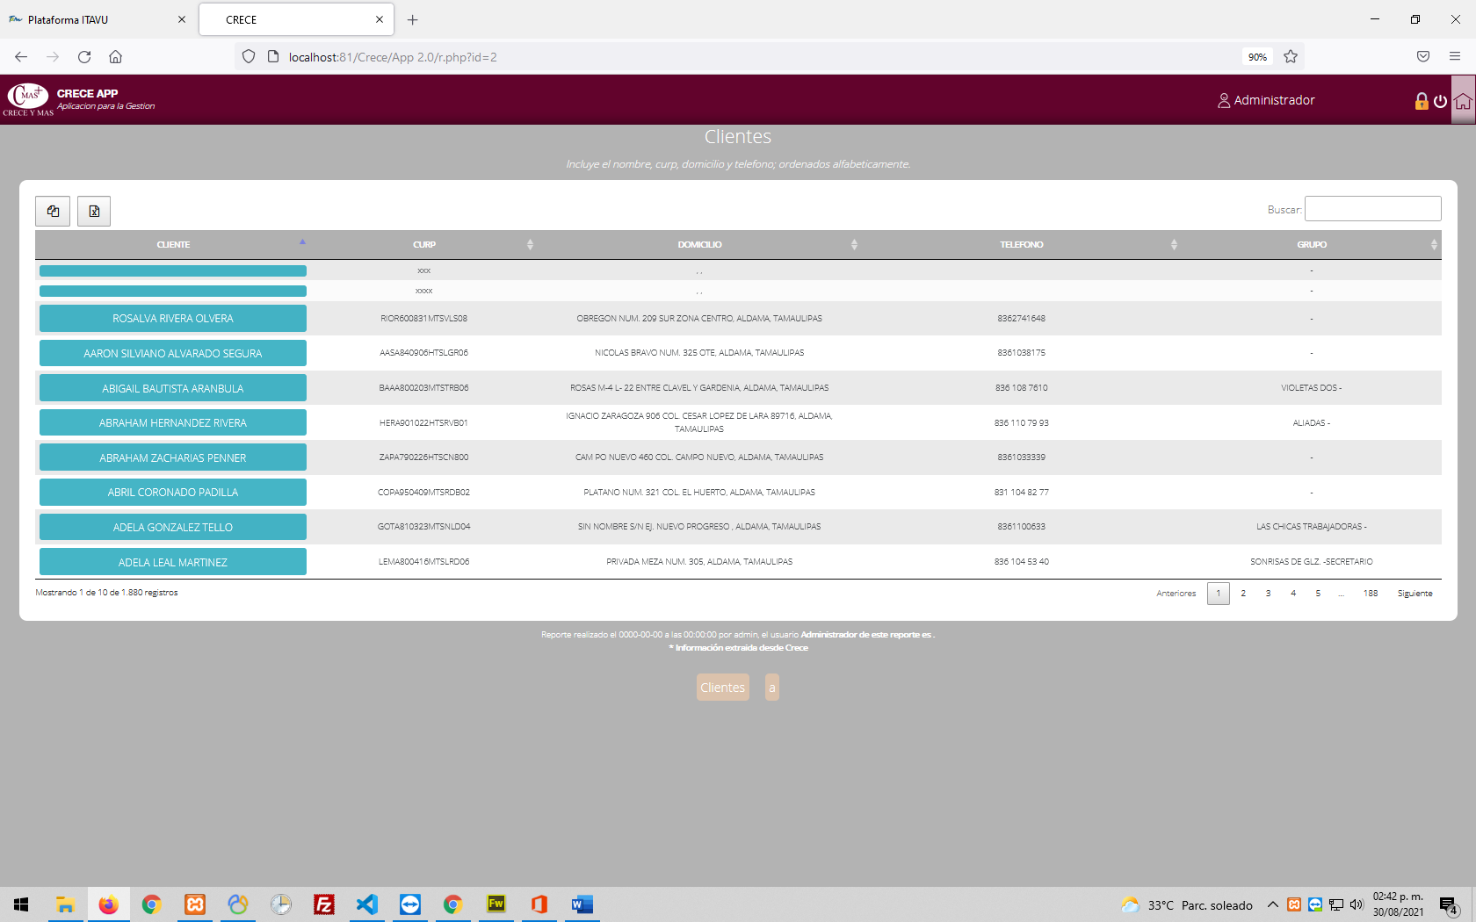

Para acceder a un cliente, de clic en el botón con el nombre correspondiente.

En el perfil del cliente, tiene como primeras opciones la posibilidad de poner una foto o actualizarla, el cuadro que tiene la foto, se adaptara al tamaño proporcional de la misma, este tamaño puede variar de acuerdo al tamaño del dispositivo.

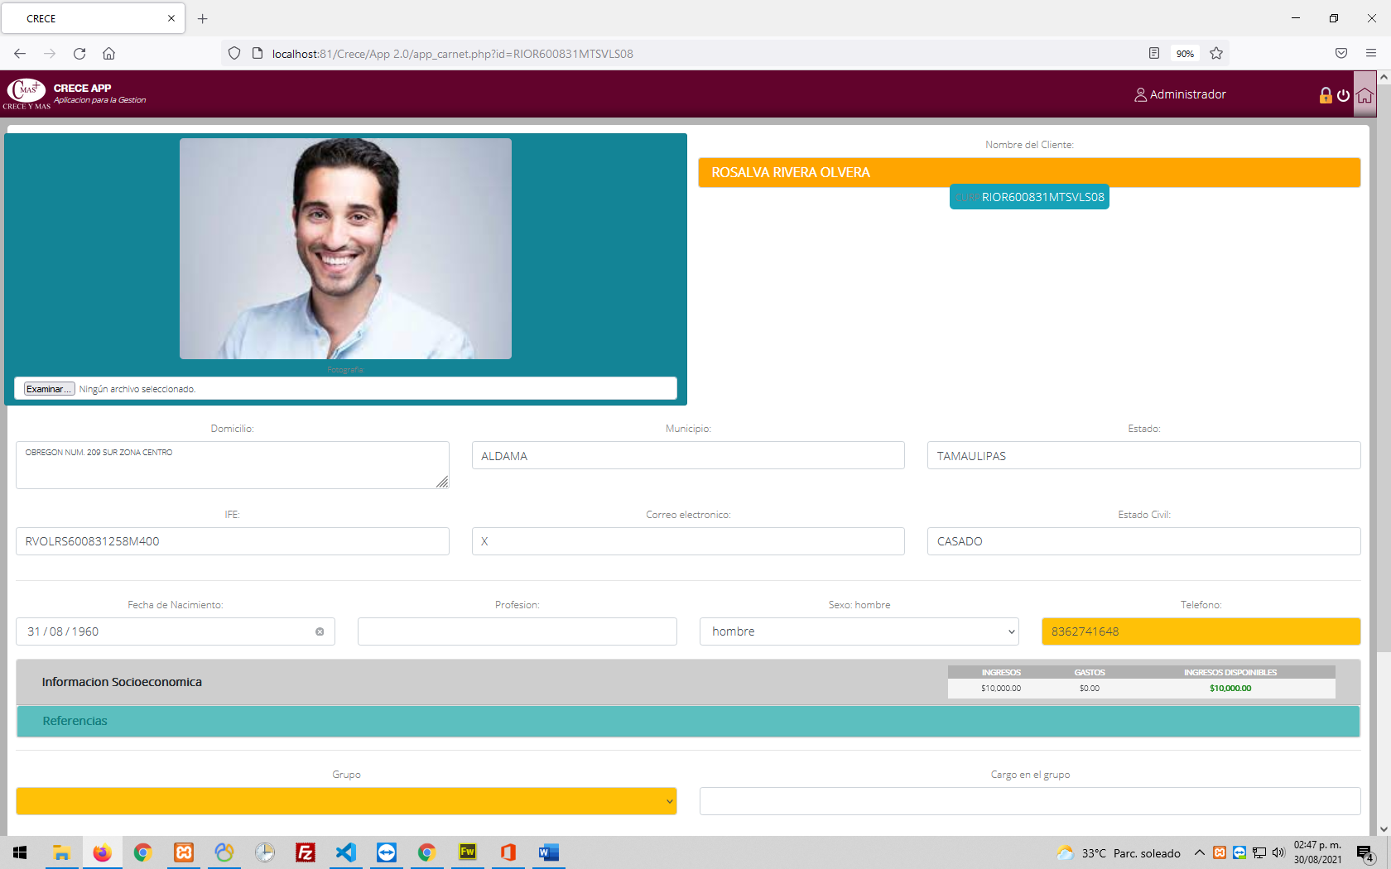

Seleccionar una nueva foto, y al Guardar se actualizara.

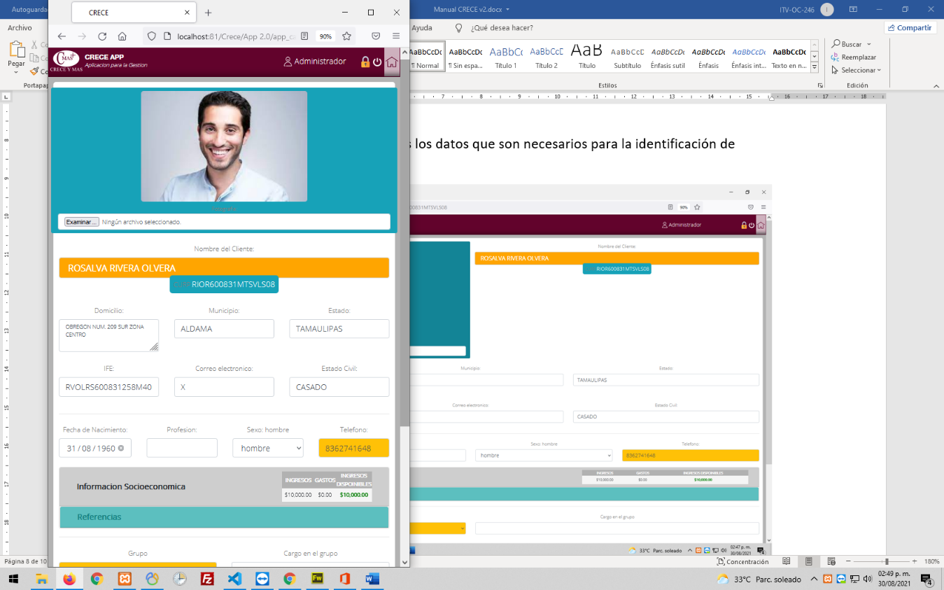Posteriormente contiene todos los datos que son necesarios para la identificación de nuestro cliente; los elementos de todo el sistema son Responsive Design, esto quiere decir que se adaptaran al tamaño de la pantalla, para que sean visualizados de manera mucho mas cómoda y eficiente.

Después de los datos personales, tenemos el aparatado de la Información socioeconómica; a este accedes dando clic en nombre del apartado, y para ocultarlo vuelve a dar clic allí mismo, aquí es importante destacar que a medida que se llenen los datos se muestra un resumen de los ingresos y gastos, para determinar cuando es el ingreso disponible.

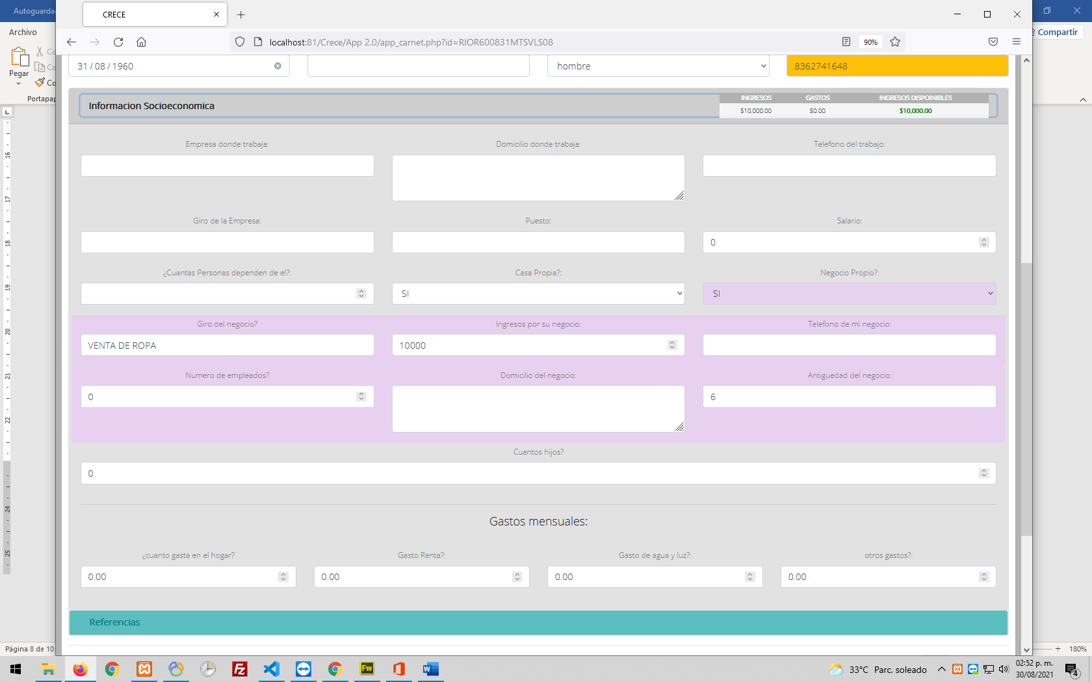

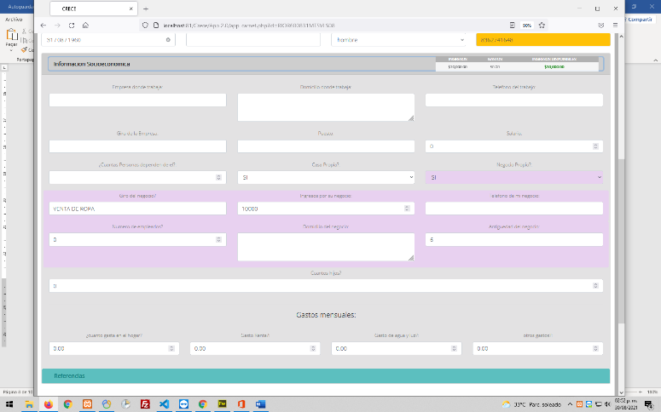

Después de llenar la información socioeconómica toca hacer lo mismo con las Referencias, se han programado tres espacios para añadirlas.

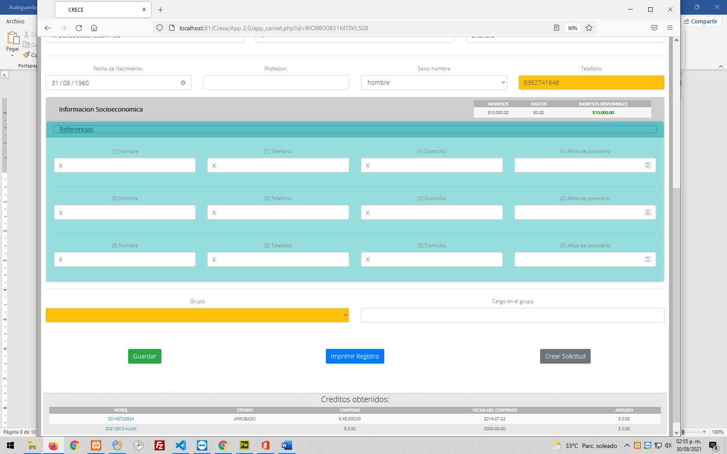

Inmediatamente después de las Referencias, podemos seleccionar el Grupo al que pertenece, y su cargo en el mismo.

Una vez capturado, debe Guardarlo; y si lo requiere Imprimir un Registro de la Captura.

Así mismo; puede crearle una solicitud de crédito desde aquí en el botón del mismo nombre; lo que hace está opción es una solicitud en blanco con los datos principales, para que en un segundo paso pueda llenarla y aprobarla. La solicitud en está versión se ha homologado el id que genera con el de su futuro contrato, se crea con los datos de la fecha y un aleatorio de 4 caracteres alfanuméricos.

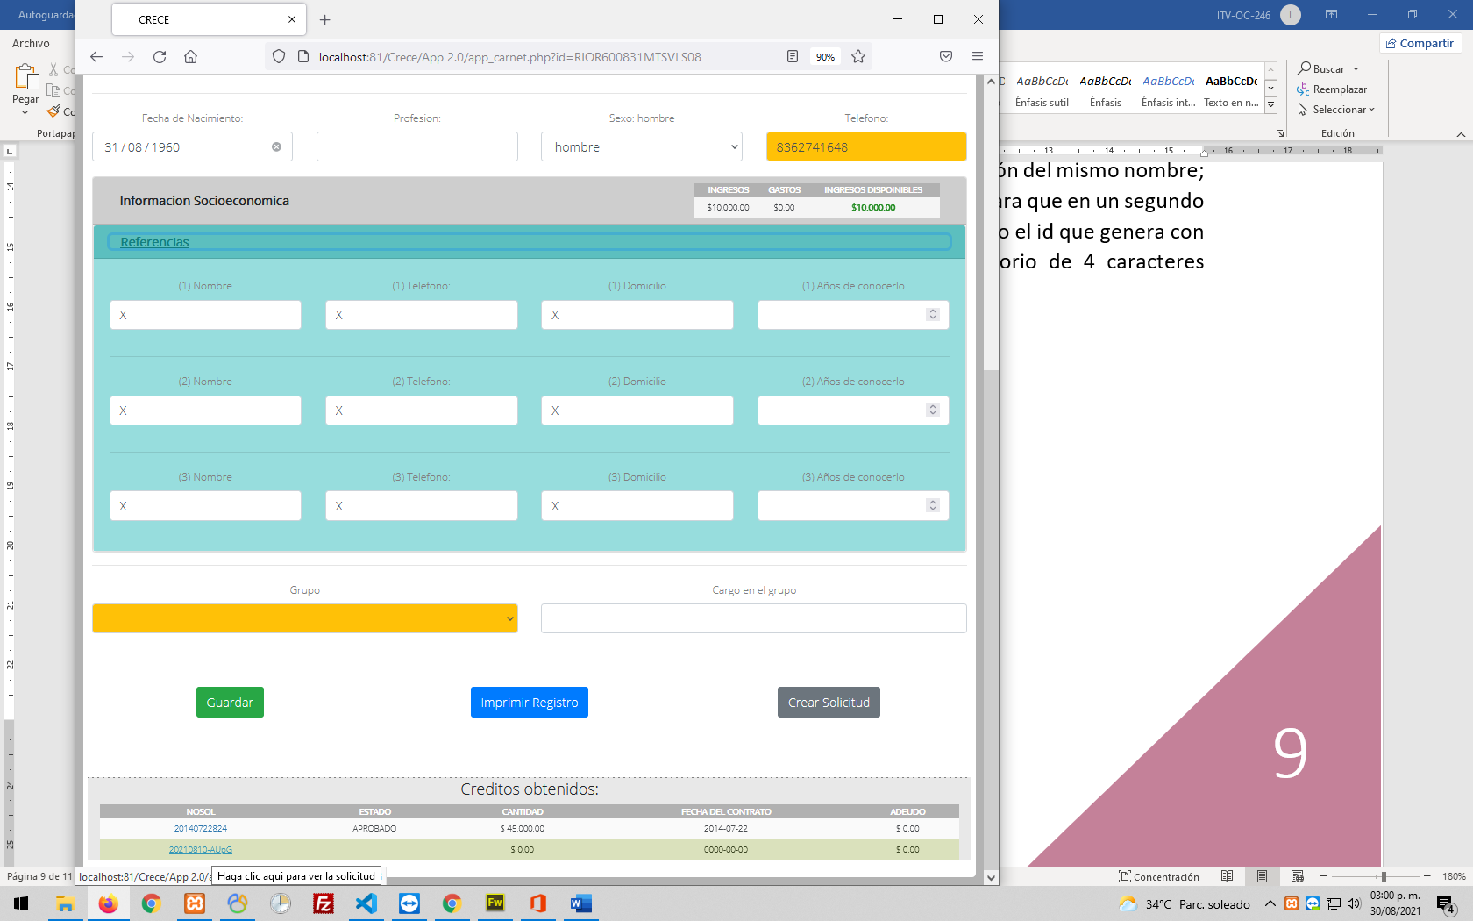

Ejemplo de solicitud creada con el botón

Debajo del perfil del Cliente, esta el apartado donde se mostrara un listado con los créditos obtenidos; así mismo si tienen adeudo. Para acceder al Panel de la cuenta, hay que darle clic en el numero de cuenta.



Clic para acceder

**Panel de Cuenta**

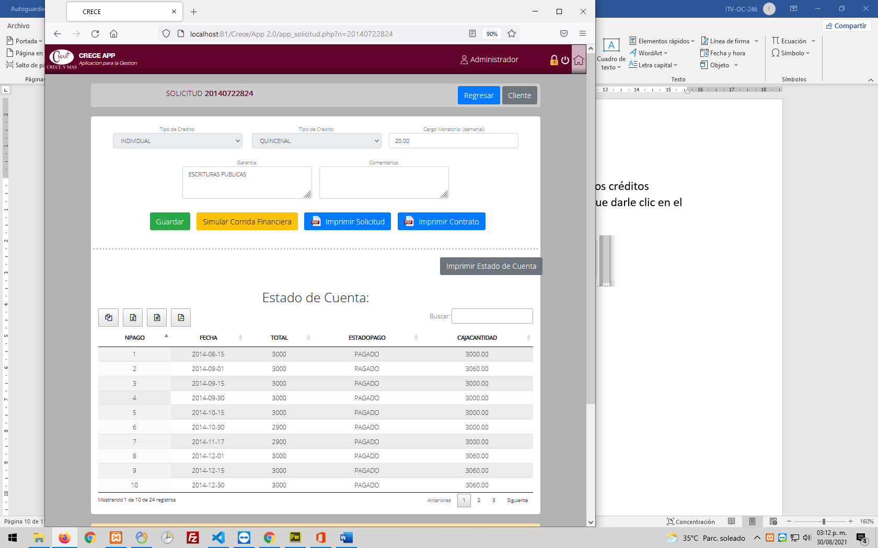

Una vez que se accedió a este desde el Perfil del Cliente, si ya es un Crédito aprobado, puede cambiar el cargo Moratorio Semanal, que se había manejado en 20, por el que desee.

También es posible imprimir la Solicitud y El Contrato.

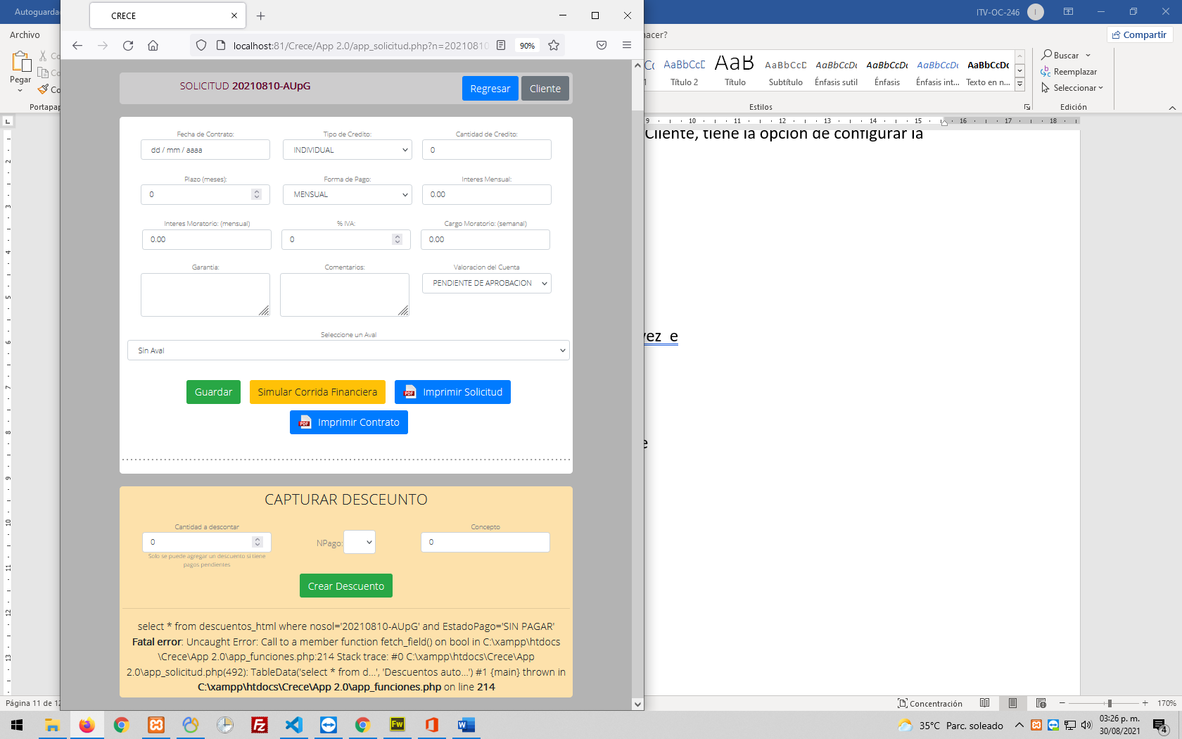

Para el caso de un Crédito nuevo, debe llenar todos los datos de la corrida financiera y darle en guardar. Así mismo puede simular la corrida financiera antes de guardar si ya lleno los datos.

Es importante cambiar la Valoración de Cuenta, para cambiarlo a Aprobado o Cancelado, y que empiece a correr la cuenta.

**Descuentos**

En el panel de Cuenta; también es posible crear un descuento que viene pegado a un Numero de Pago, y será efectivo en el Total del pago del mismo, para realizarlo debes ir al final de la pagina, y en el apartado de CAPTRUAR DESCUENTO, introducir la cantidad, el NPago y el concepto con el que titularas dicho movimiento.

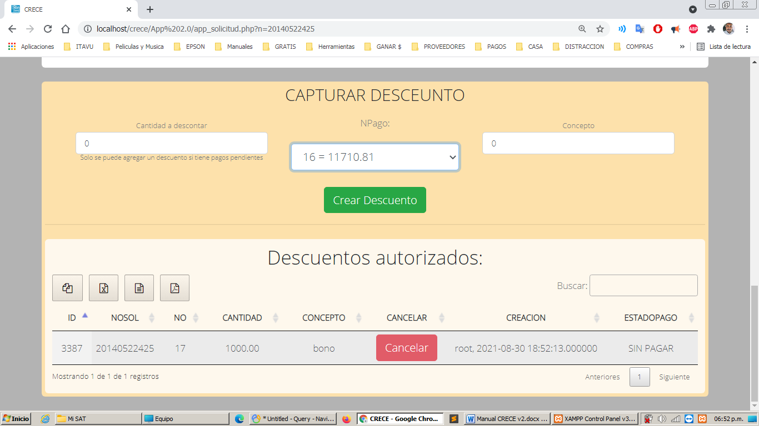

En la parte inferior, a modo de DataTable, se listaran los descuentos; en el momento que lo desee siempre y cuando sea no pagado, podrás cancelarlo.

**Estado de Cuenta**

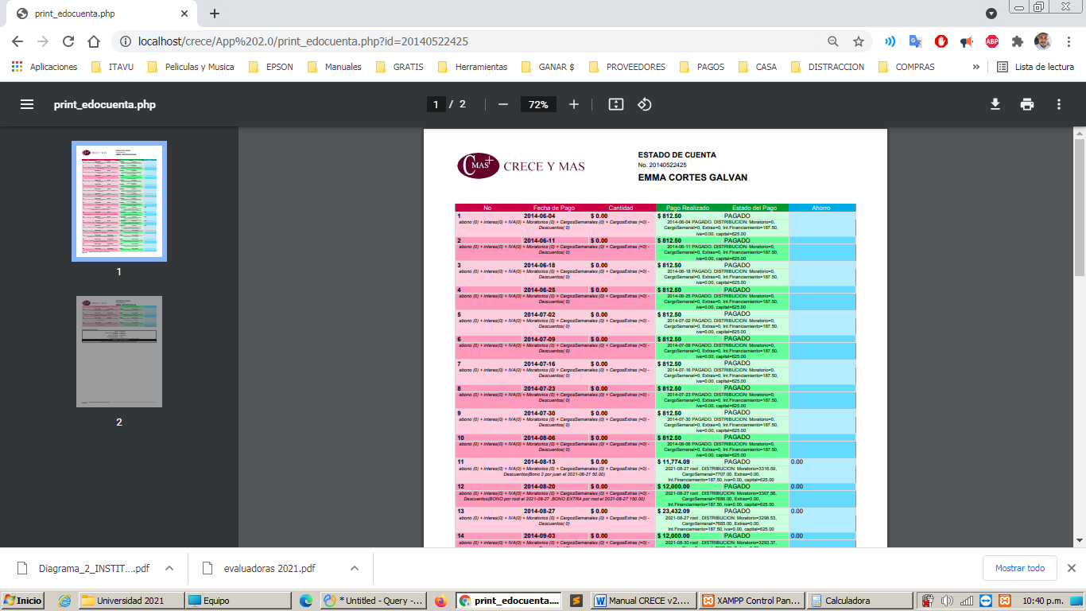En el panel de cuenta, otra cosa que puedes hacer es imprimir un Estado de Cuenta, se genera un archivo en formato pdf para su mejor distribución, almacenado o impresión.

El estado de cuenta se ha divido en 3 partes, la primera es lo que se debe y la segunda es la comprobación del pago; estas dos secciones evalúan lo que debe y lo que pago; así mismo ofrece una descripción de lo que conforma y distribuye cada cantidad.

La última columna, es referente al ahorro heredado del la versión 1.0 del sistema; recordando que se ahorra por pago; ahora esta versión ofrece más libertad en dicho tema; pero toma en cuenta lo sucedido en la versión anterior.

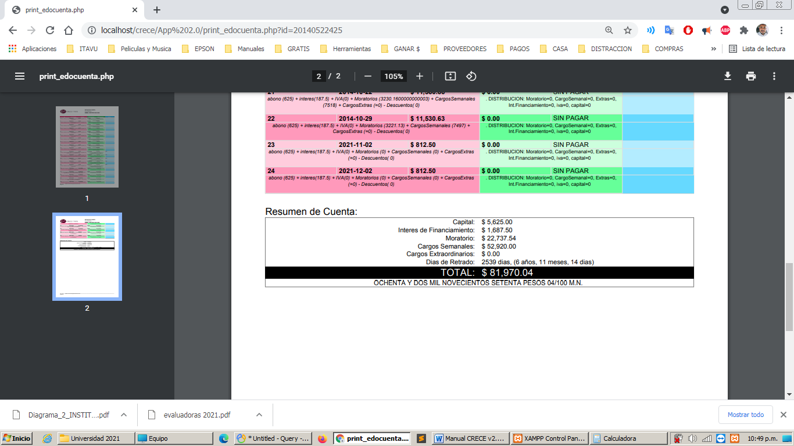

Al final del documento se añadió un Resumen de la cuenta para tener más claro las cantidades globales.

**Distribución del Pago**

Considero importante hacer mención el orden de la distribución de un pago en la aplicación.

1. Intereses Moratorios
2. Interés Semanal
3. Cargos extraordinarios
4. Interés del Financiamiento
5. Impuestos
6. Capital

Este es el orden en el que se distribuirá el pago en la línea de cajas, se puede abonar hasta donde alcance el pago, pero los cálculos se seguirán haciendo bajo los mismos términos.

**Registro de un Cliente Nuevo**

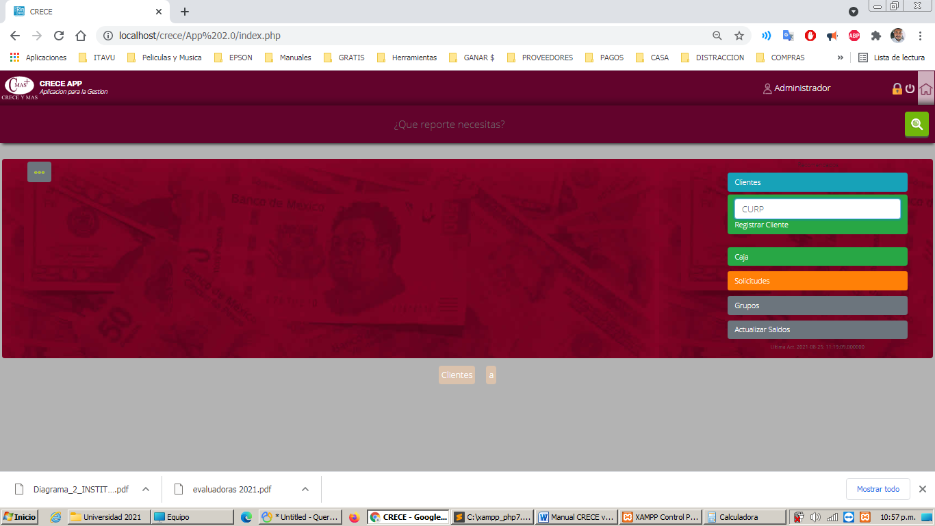Para dar de alta un cliente necesitaras el CURP para identificar a la persona en el sistema, escríbelo en el dashboard donde curp y clic en Registrar Cliente.

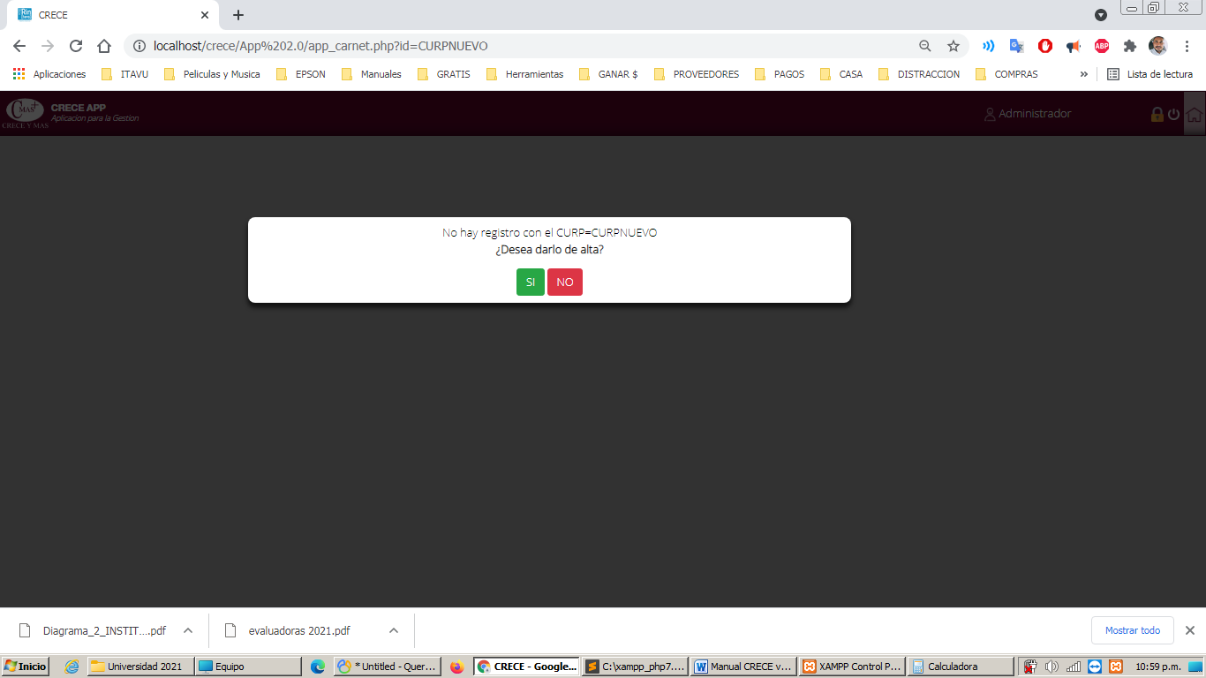

Confirma que deseas darlo de alta:

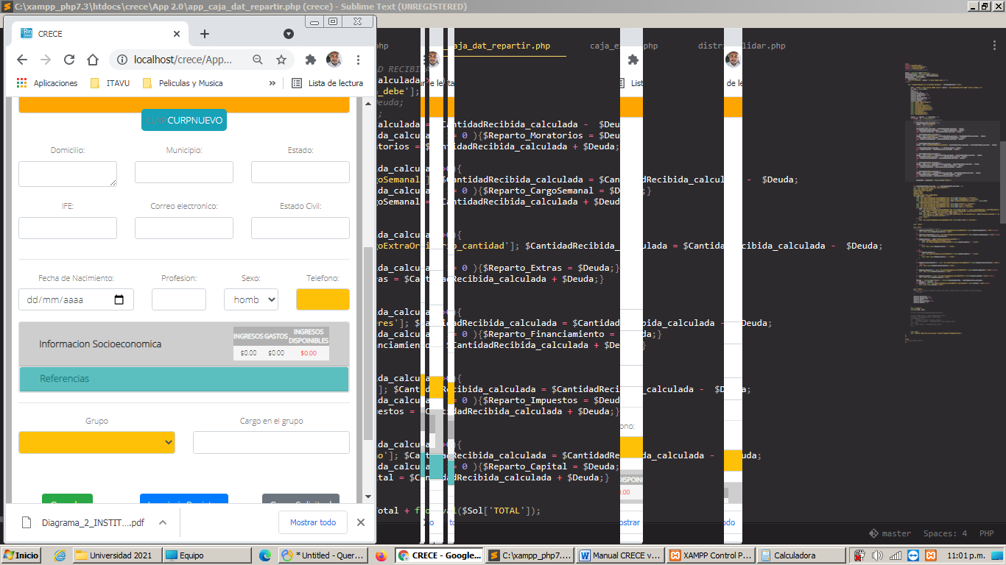Una vez realizado la alta, lo demás será actualizar la información del cliente; como lo vimos en el aparto de administrar clientes.

**Aprobar Solicitudes**

En la pantalla principal hay una opción, representada con un botón de color naranja llamada solicitudes, lo que es este apartado es un listado desde el cual podrás ver todas las solicitudes que están pendientes de aprobar. Desde aquí podrás entrar dando clic en el número de solicitud y cambiar su estatus o términos. Desaparecerá de esta lista una vez aprobado o cancelado la misma.

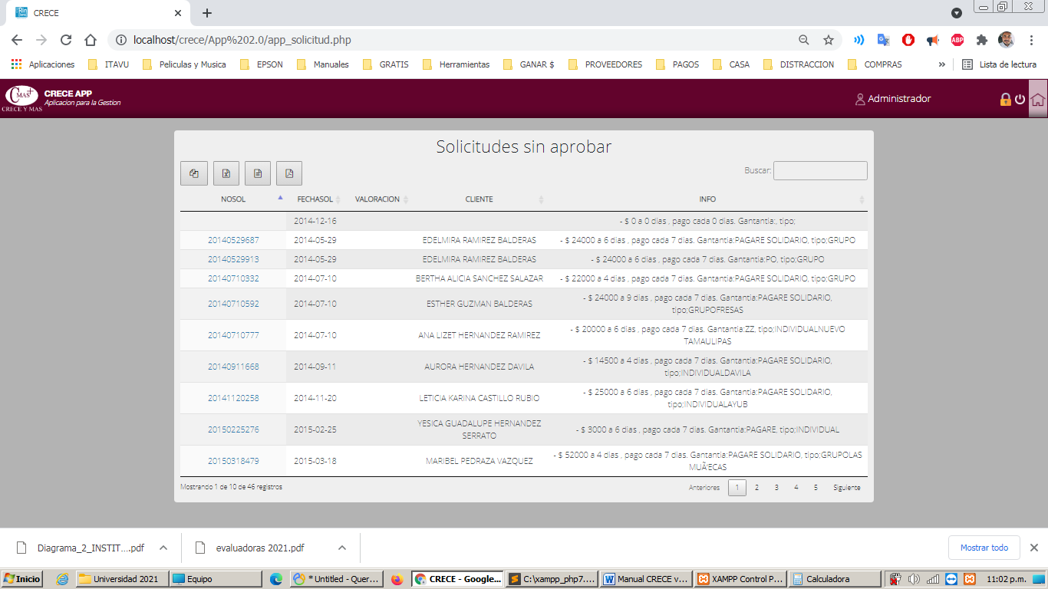

**Grupos**

La consulta de los grupos es a través de la página principal en el botón del mismo nombre; desde aquí podrás consultar los grupos y quien pertenece al mismo, de la misma manera puedes saber cuántos contratos tiene, si hay vencido y su saldo corriente.

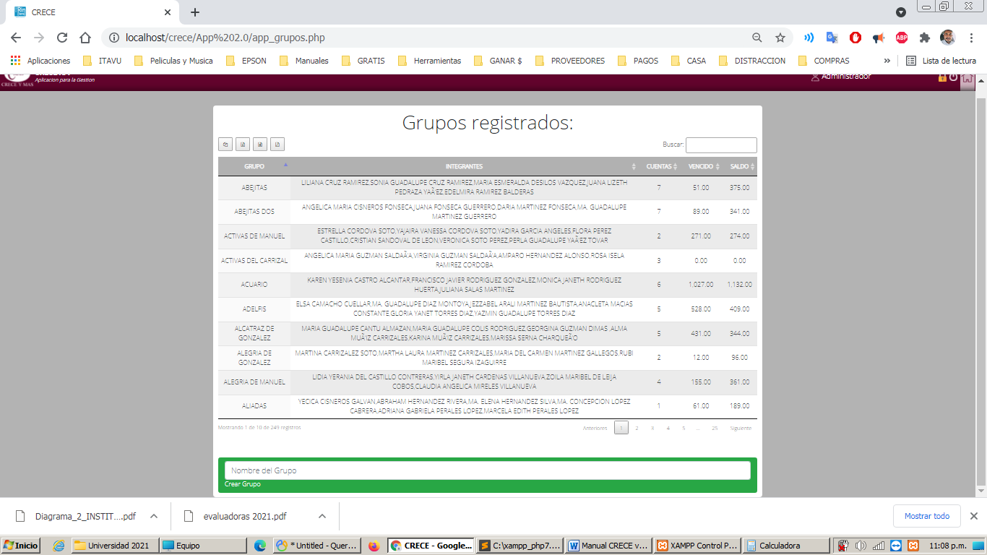

Para crear un grupo es en el botón verde inferior, se escribe el nombre del grupo y se da clic en crear grupo.

Para ligar a un cliente a ese grupo, se realiza desde la administración de clientes; de la misma manera también puedes cambiar o quitarlo de un grupo.

**Caja**

En esta versión la caja ha sido renovada completamente, al entrar lo primero que debes hacer es seleccionar un contrato. Para realizarlo escribe en el apartado superior el nombre de tu cliente, veras que se filtrara la lista de un modo muy ágil, para que así simplemente des clic en el que deseas seleccionar. Una vez seleccionado, clic en Entrar para cargar la información.

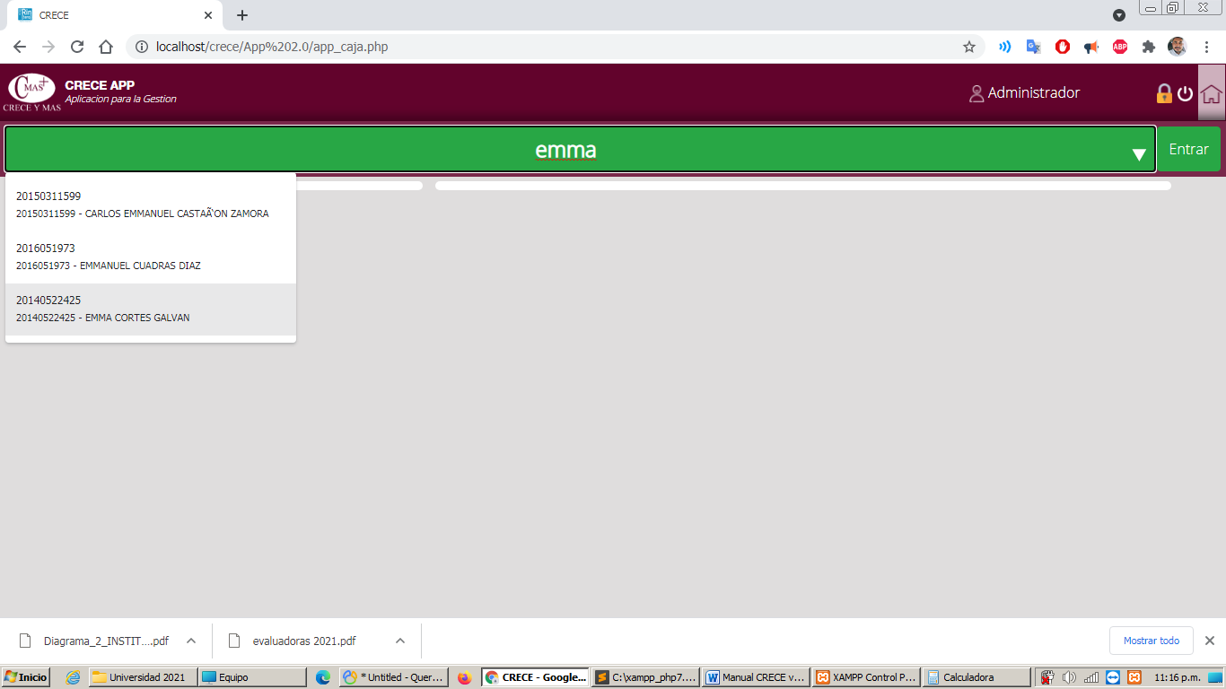

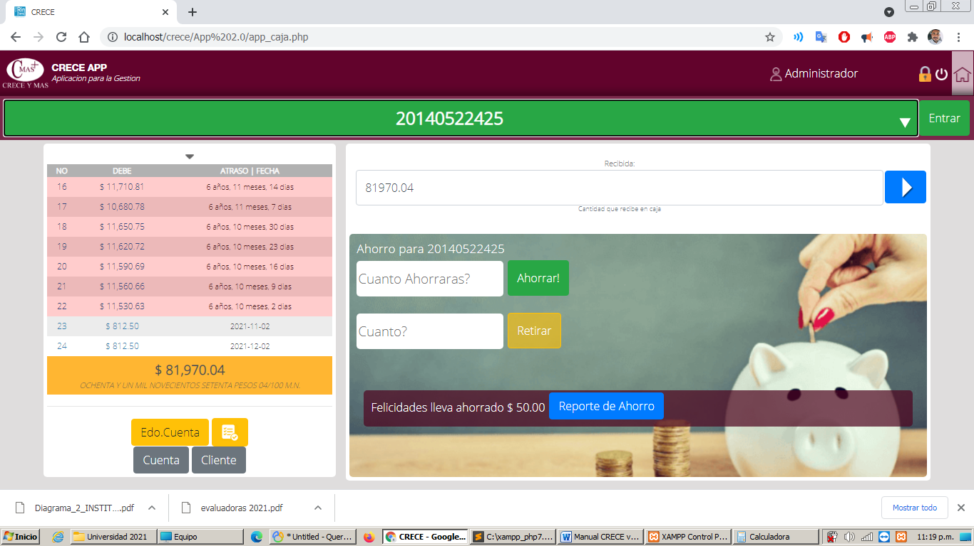

En el apartado izquierdo se muestra una lista de los pagos que debe el cliente y un total de la cuenta al final.

Para ver la información detallada del pago basta con dar clic en el numero de pago.

Información del Pago

Ver los pagados

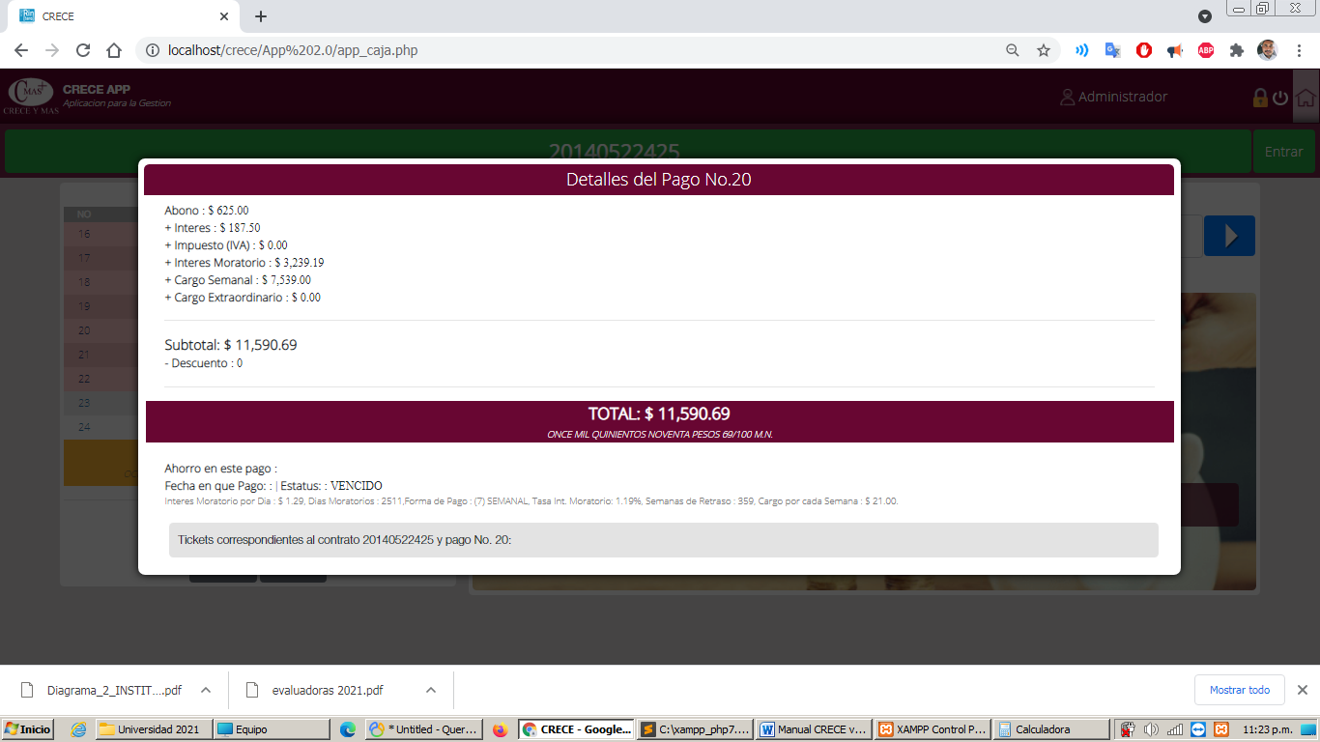

Estado de Cuenta con más detalle

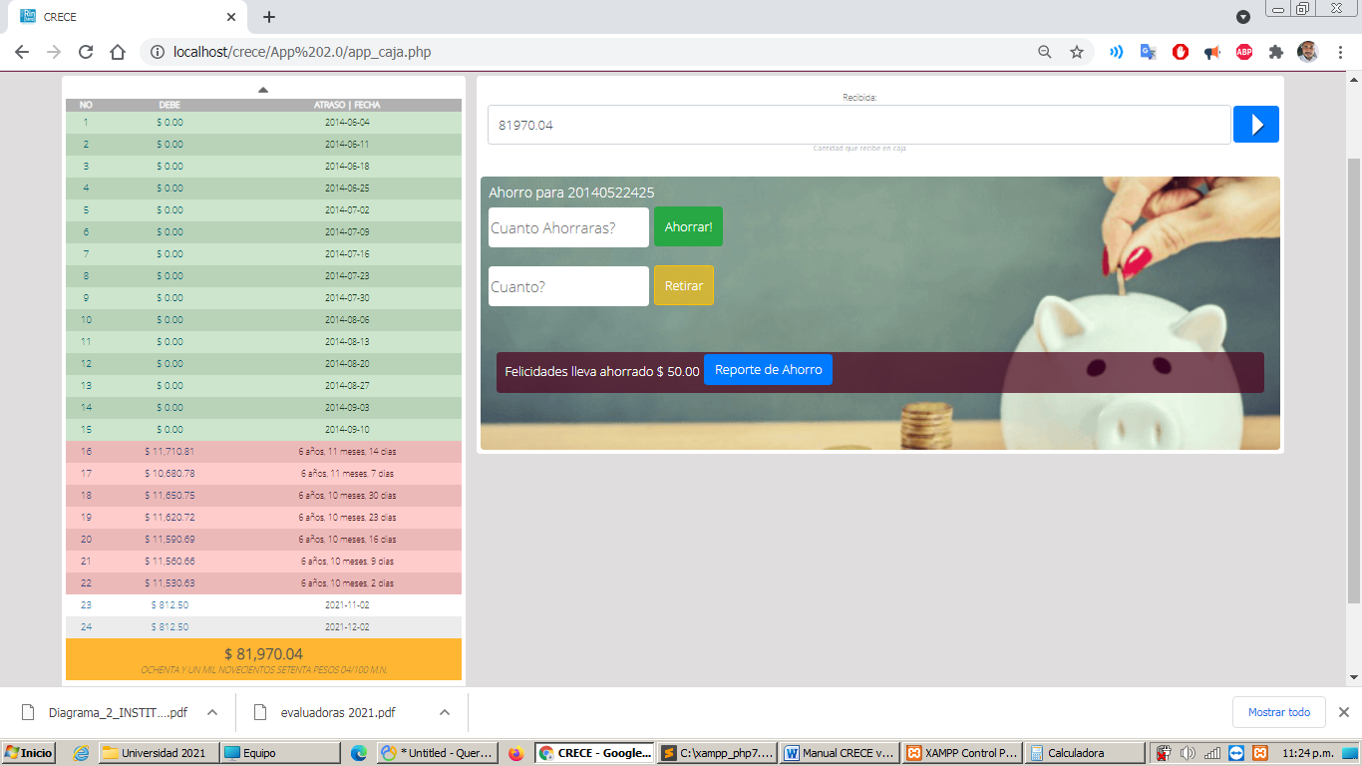

Si das clic en la flecha superior, se desplegaran los números de pagos que ya han sido pagados; para acceder a los detalles de la misma manera será dando clic en el número.

Si das clic en la cantidad de la columna debe, esta se escribirá en la caja, donde la cantidad que se recibe.

En la parte inferior se ofrecen accesos al Panel de Cuenta, Cliente, Estado de Cuenta, y un Estado de Cuenta con una descripción más detallada del cálculo.

En el apartado de Recibida: escribe la cantidad que desea pagar el cliente, una vez introducida presiona la tecla entrar o clic en el botón azul a un lado. En Primer paso se te desplegara una tabla de distribución de la cantidad que recibe; aun no esta pagada, se te muestra para que sepas explicar al cliente que es lo que alcanza a cubrir con dicha cantidad.

Cabe mencionar que si no es el total, se abonara pero se seguirán calculando moratorios e intereses hasta cubrir dicho pago. Puedes repetir este proceso tanto como necesites.

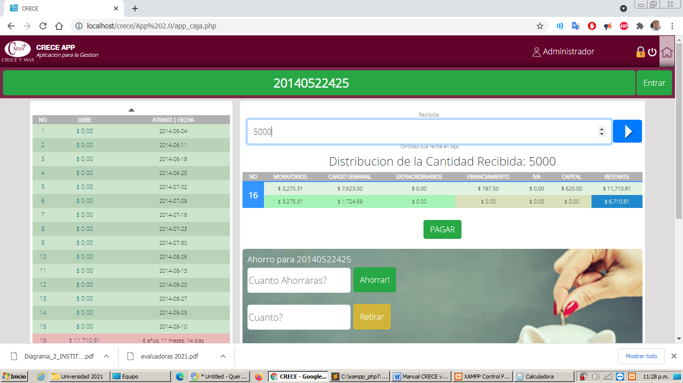

El dinero que recibe se empezara a distribuir desde el primer pago que deba, si sobra lo distribuirá o abonara al pago siguiente. Este proceso puede alcanzar tantos pagos como la cantidad recibida alcance.

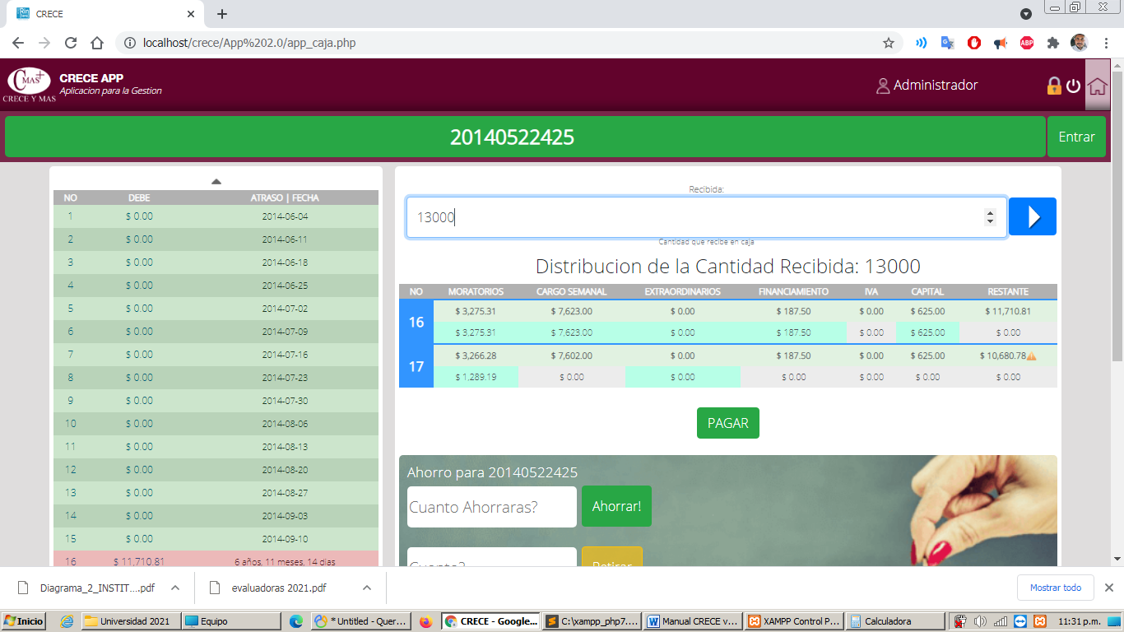

Una que se dé clic en Pagar, el sistema distribuirá el pago y expondrá los tickets realizados hoy en esta cuenta. Localiza el Ticket correspondiente al pago e imprímelo.

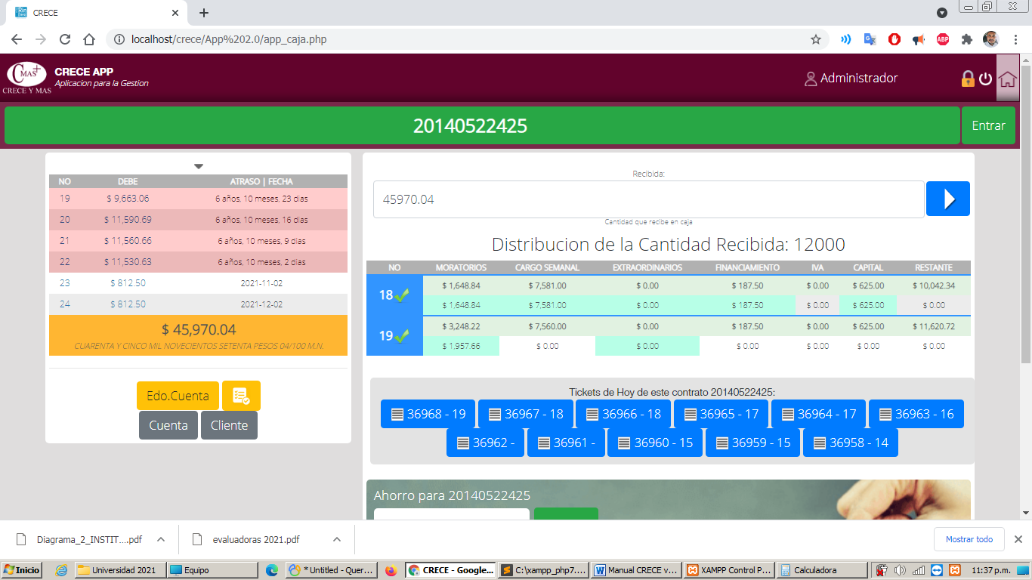

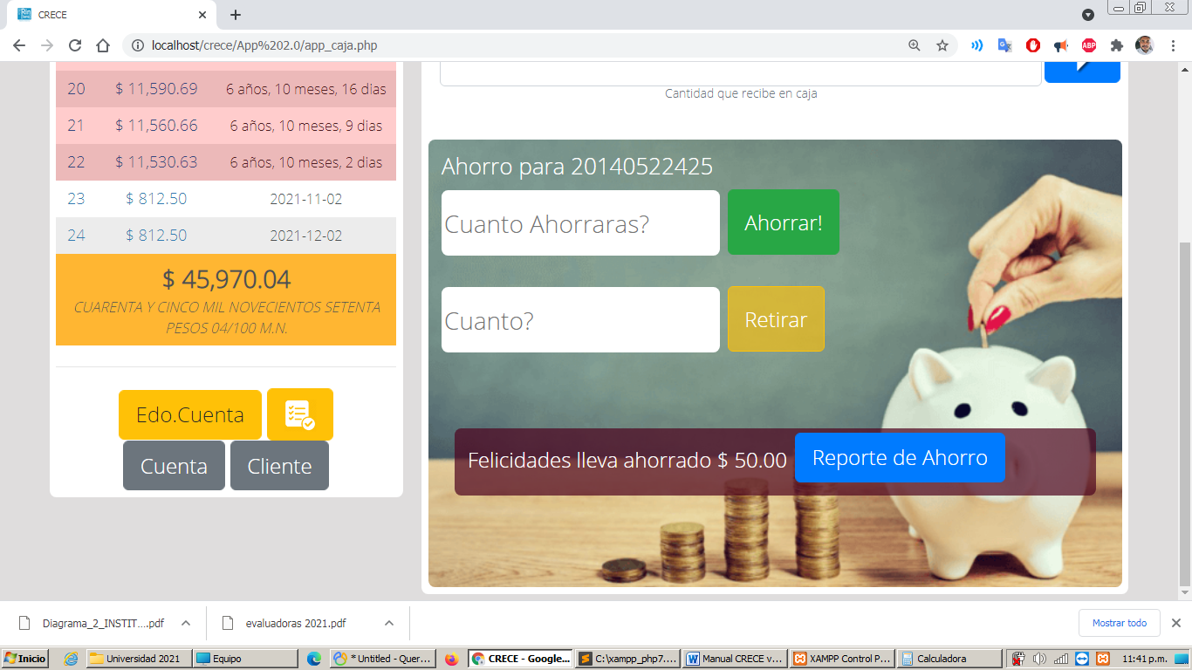**Ahorro**

El área de ahorro se encuentra ubicada en la caja, y está ligada al mismo contrato del crédito.

Desde un mismo apartado se ofrece la posibilidad de ahorrar o retirar el ahorro; así como un reporte de lo ahorrado.

Para ahorrar escribe la cantidad y da clic en ahorrar, espera la confirmación e imprime el ticket.

Esta es la misma mecánica para retirar.

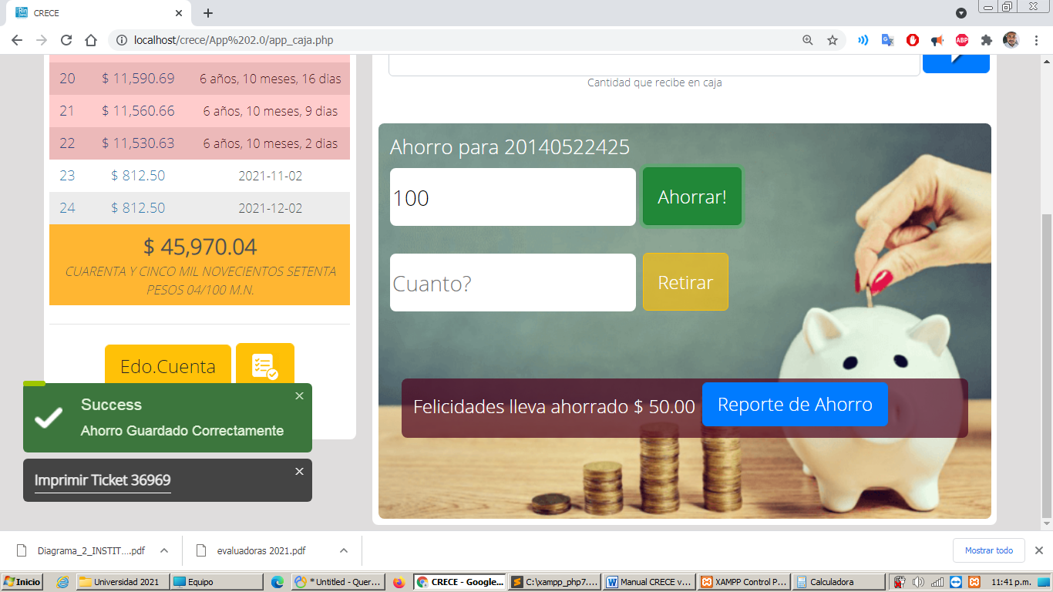

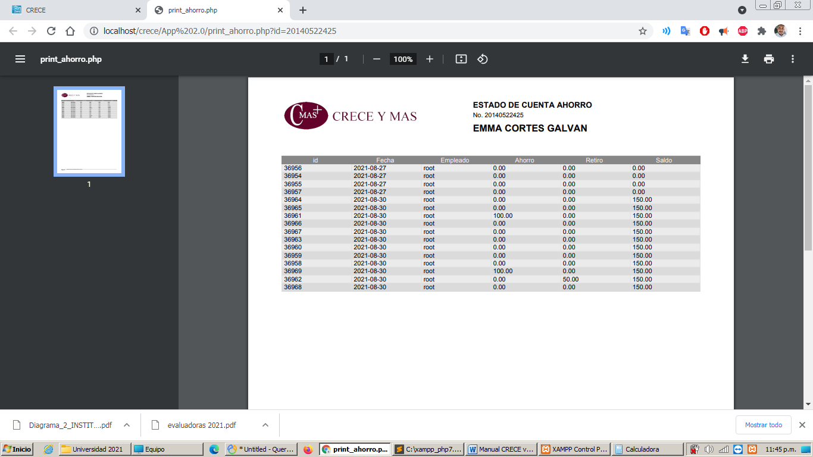

El estado de cuenta ayudara a tener un seguimiento de los abonos y retiros a los ahorros.

Como sugerencia si se quiere que el cliente abone con su mismo ahorro, retirar y meterlo como descuento por concepto de ahorro.

**Actualizar Saldos**

Este es un proceso que puede tardar varios minutos en función del servidor; se recomienda realizarlo al final de la jornada laboral o antes de un reporte importante; ya que este prepara los saldos para los reportes y otros procesos de estadística.

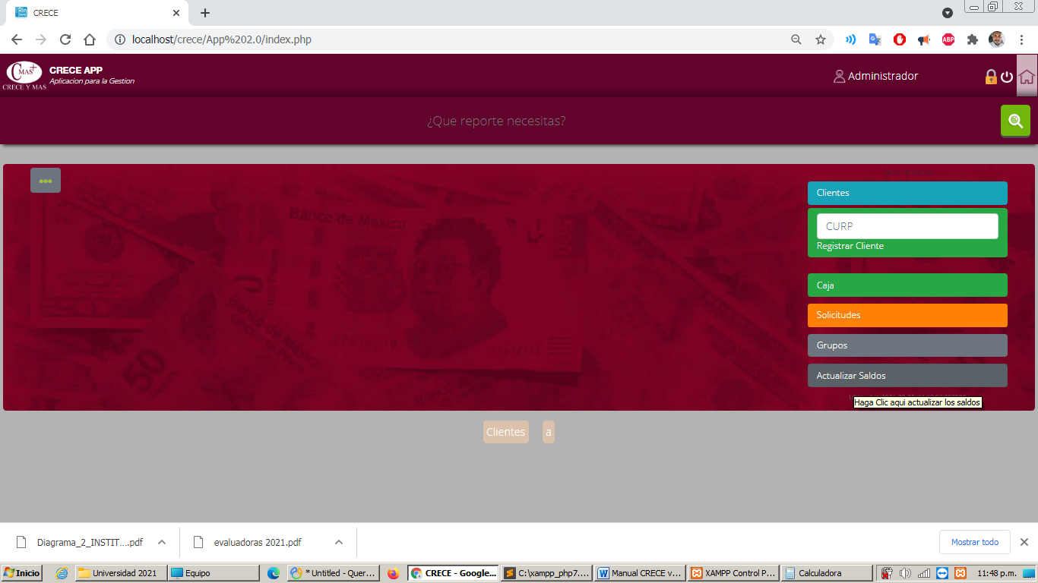

**Indice**

|  |  |
| --- | --- |
| Introducción | 2 |
| Login | 3 |
| DashBoard | 4 |
| Clientes | 7 |
| Panel de Cuenta | 11 |
| Descuentos | 12 |
| Estado de Cuenta | 13 |
| Distribucion del Pago | 14 |
| Registro de un Cliente Nuevo | 15 |
| Aprobar Solicitudes | 16 |
| Grupos | 17 |
| Caja | 18 |
| Ahorro | 22 |
| Actualizar Saldos | 23 |